UR-110RG 紅金Torpedo份量十足，華麗登場

日內瓦 - 2012年1月

瑞士獨立腕錶品牌URWERK (和域) 去年傾力製作的前衛UR-110 Torpedo 魚雷腕錶，今年換上5N紅金錶圈版本，華麗的金屬光澤與高科技5級鈦金屬錶殼擦出美妙火花。

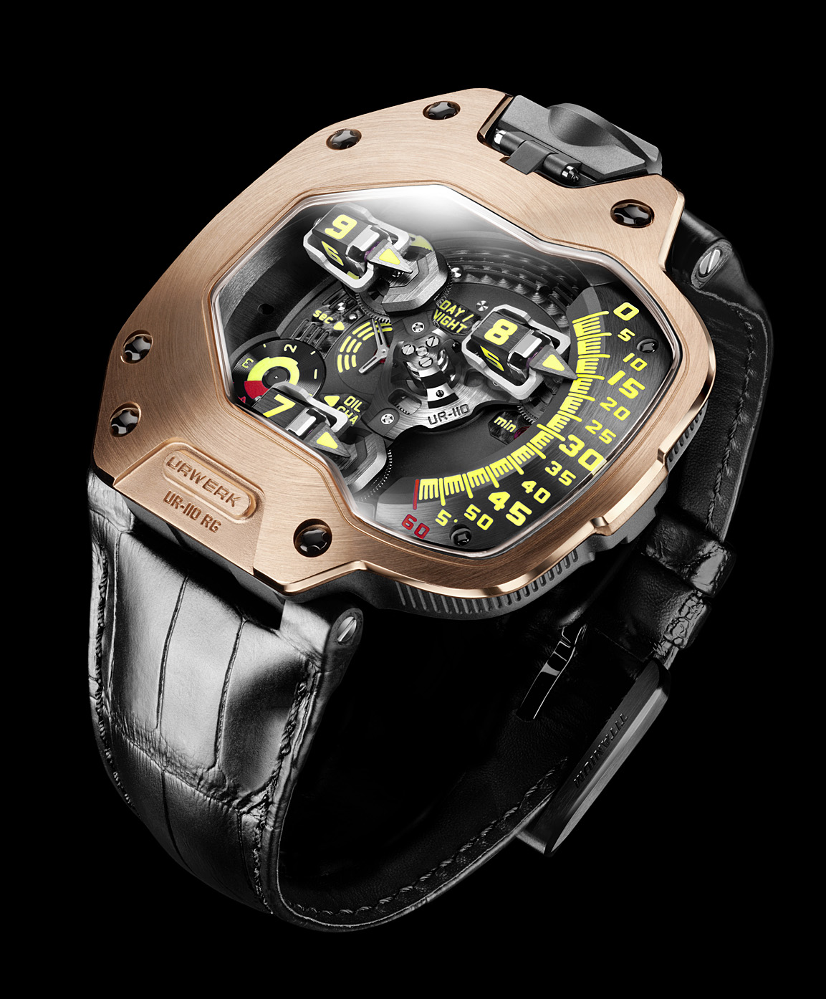

URWERK創辦人兼首席製錶師Felix Baumgartner 解釋：「URWERK一向以製作高科技物料複雜機械組件見稱，而黃金是我們最愛的物料之一；本公司所有腕錶系列，包括最初期的UR-101至最新的UR-110皆設有一款黃金型號；這不但是我們的傳統，而事實上每個腕錶系列必須擁有黃金型號始能圓滿；全新的UR-110RG型號散發強烈的美感對比，皆因主要零件用上金及鈦金屬製作。」

URWERK 創辦人兼設計師Martin Frei 表示：「黃金密度高，有非常獨特的光澤外觀及質感，令人為之感動。由遠古至現代文明，皆視黃金為尊貴神靈之物。我身兼雕塑家兼畫家於一身，觸感至為關鍵，這亦是我心愛黃金的原因。黃金的質感份量超然，亦象徵實在及永恆的特性；隨著紅金錶款面世，UR-110系列的陣容亦更見圓滿。」

UR-110腕錶延續了URWERK首本的衛星轉頭示技術，堪稱現代前衛時計工藝代表作，URWERK憑此作品摘下2011年日內瓦鐘錶大賞「最佳腕錶設計」獎項。
UR-110 RG紅金型號的時間刻度聚焦在腕錶右邊，行星傳動輪令三顆「魚雷形」衛星小時轉頭沿著錶盤推進時保持平行排列，每個轉頭沿由上而下有0 至60 分鐘刻度的軌跡推進，即是說，用家不用捲起衣袖都可以隨時看錶閱讀時間。UR-110 RG的新奇功能，全賴三個層次的複雜結構所組成：

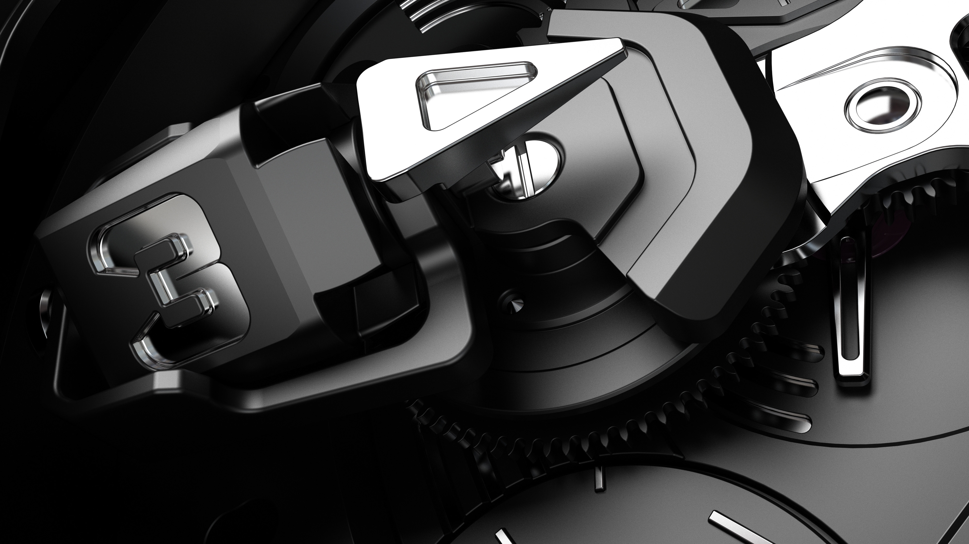

1. 中央卡羅素令整個結構更穩定平衡
2. 行星傳動輪令三顆衛星小時轉頭自轉及推進時保持平行排列
3. 三顆衛星小時轉頭各自安裝在一個行星傳動輪之上，每個小時轉頭由小時顯示、分針及平衡砝碼組成，三組行星輪不斷轉動，與中央卡羅素的轉動方向剛好相反

UR-110RG型號寬大的錶鏡設計透視整個錶盤的格局及各項功能，除小時及分鐘外，錶盤控制板的「抹油指示器」(Oil Change)可以提醒錶主維修保養年期，另設日/夜顯示器及小秒針盤；鈦金屬錶背內藏自動上鍊機芯，錶背可見調節上鍊效率的雙渦輪葉調節裝置。

UR-110 RG型號為UR-110系列添上完美一筆，鈦金屬及紅金兩種名貴物料和諧配對， 與前衛的微型機械時計工程技術互相輝映。

UR-110 RG技術規格

錶殼
五級鈦金屬錶殼，5N紅金錶圈
尺寸：47 x 51 x 16 毫米
兩段式錶冠連保護裝置
防水30 米

機芯
機芯類型： UR 9.01 自動上鍊機芯
擺輪：單金屬擺輪
擺頻： 每小時 28,800 次 (4Hz)
寶石：46顆
游絲： 扁平游絲
發條鼓： 單發條鼓
動力儲備： 39 小時
上鍊系統： 單向轉轉擺陀，由雙渦輪葉調節上鍊功率
修飾： 啞光打磨，魚鱗紋打磨，鑽石切割

顯示功能
衛星小時轉頭安裝於行星傳動輪上，能顯示小時及分鐘
錶盤控制台：日/夜顯示，「抹油指示器」提醒錶主維修保養腕錶；小秒針。

______________________________
媒體聯繫人：
Piano Chow
Enthrone Luxury Co Ltd
電話：852-2529 0226
電郵：pianochow@enthroneluxury.com

